Obieraczka do ziemniaków Hendi 7 - doskonały wybór do każdej gastronomii
Wstępne przygotowanie warzyw do dalszego gotowania może być kłopotliwe, szczególnie gdy mamy na głowie wiele innych zajęć. Na szczęście <strong>obieraczka do ziemniaków Hendi 7</strong> skutecznie skróci ten proces!

Obieraczka do ziemniaków Hendi 7 - nieoceniona pomoc dla kuchennej załogi
Urządzenia kuchenne Hendi - dla lepszej jakości potraw

Praca w kuchni wymaga doskonałej organizacji pracy, której szczególnie w porze obiadowej. W takich momentach czasem trudno znaleźć czas nawet na podstawowe czynności, które musimy wykonywać w jeszcze większym tempie. W wielu przypadkach przy kuchennych czynnościach możemy jednak posłużyć się maszynami - choćby takimi, jak obieraczka do ziemniaków Hendi 7. To proste w obsłudze urządzenie sprawia, że nie musisz się już dłużej przejmować uciążliwym i czasochłonnym obowiązkiem, jakim jest przygotowanie warzyw do dalszego procesu gotowania. Idealna propozycja dla zapracowanych!

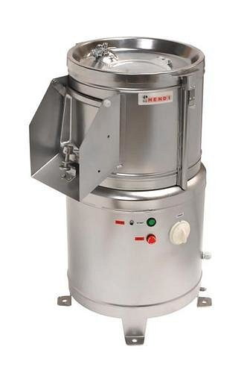
Obieraczka do ziemniaków Hendi 7 czeka na Ciebie!
Niestety, takie urządzenia zazwyczaj nie stoją na półkach w zwykłych sklepach. Na szczęście nie są one także trudno dostępne - zaledwie kilkoma kliknięciami kupisz je na stronie internetowej active-company.pl. Jest tam również obieraczka do ziemniaków Hendi 7, podobnie jak dziesiątki innych produktów tej marki, które zmienią pracę w Twojej kuchni na łatwiejszą, przyjemniejszą, a przede wszystkim bardziej efektywną!

